Информация
о празднике Первого звонка
в КГУ «Партизанская средняя школа»
в 2017-2018 уч.г.

1 сентября в нашей школе, как и по всей стране, прошёл праздник Первого звонка. Традиционно поздравить ребят с началом учебного года пришли гости аким Амангельдинского аульного округа Курмангалиев Н.К, исполнительный директор ТОО «Партизанское-1» Жампеисов Б.Т. ветераны труда Казакова А.В, Федоренко Е.П, Дорохова Т.П. В этот день праздновали начало учебного года первые классы под руководствомМоисеевой А.С., и Кажгалиевой А.К., и выпускной 11 класс. Ребята прочли стихи о школе, исполнили песни и в завершении торжественной линейки после первого звонка, дать который выпала честь ученику 1 «А» класса Жаксалыку Ә., и ученице 11 класса Оспан Айдане, отправились на возложение цветов к мемориальному комплексу. После торжественной линейки учащиеся школы отправились на первый в этом школьном году классный час на тему «Я- патриот своей страны» в течение которого учащимся был продемонстрирован роли «Взгляд в будущее».

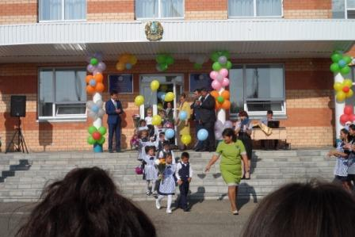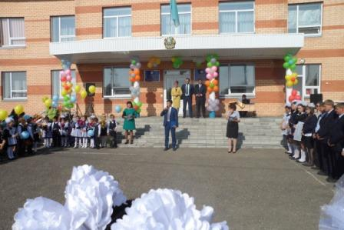

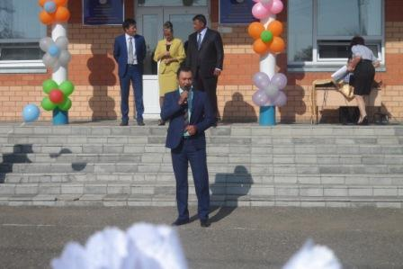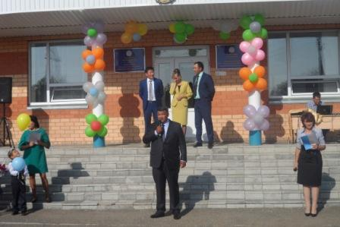

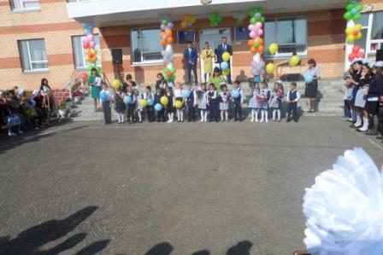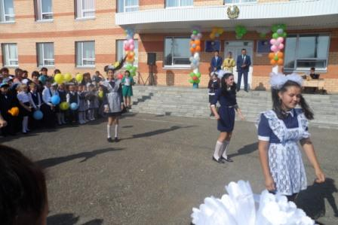

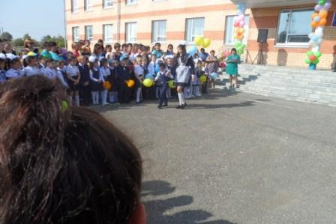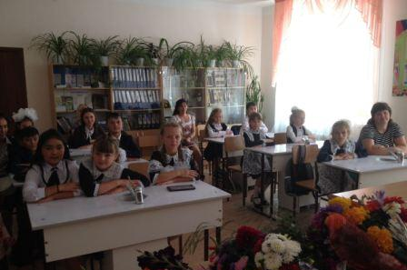

Зам.по ВР: Гофман С.В.

